**DIDEROT ET ORMESSON**

Dans le n°3 du « Bulletin du Comité de Liaison des Sociétés d’Histoire et d’Archéologie du Val-de-Marne » (CLIO 94), Francine Glière (des Archives départementales du Val-de-Marne), a publié un article sur :

« Les automnes de Diderot en Val-de-Marne ».

Commençant - non sans humour - à évoquer les séjours val-de-marnais de l’écrivain… par son emprisonnement sur lettre de cachet dans le donjon de Vincennes, elle décrit ensuite ses séjours automnaux - entre 1759 et 1769 - au château de Grandval, à Sucy-en-Brie.

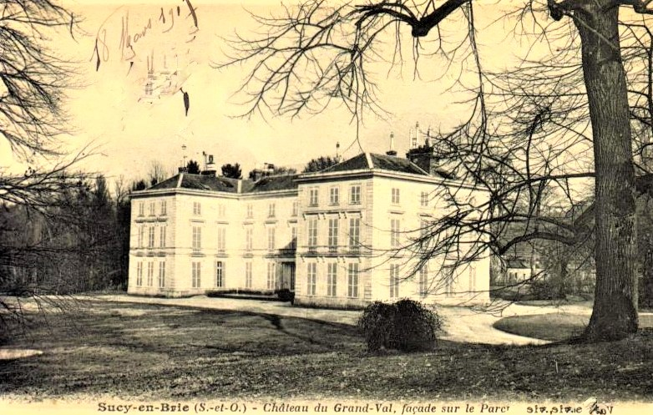

De nombreuses promenades alentour figurent régulièrement à son programme… dont deux - à huit ans d’écart - au château d’Ormesson.

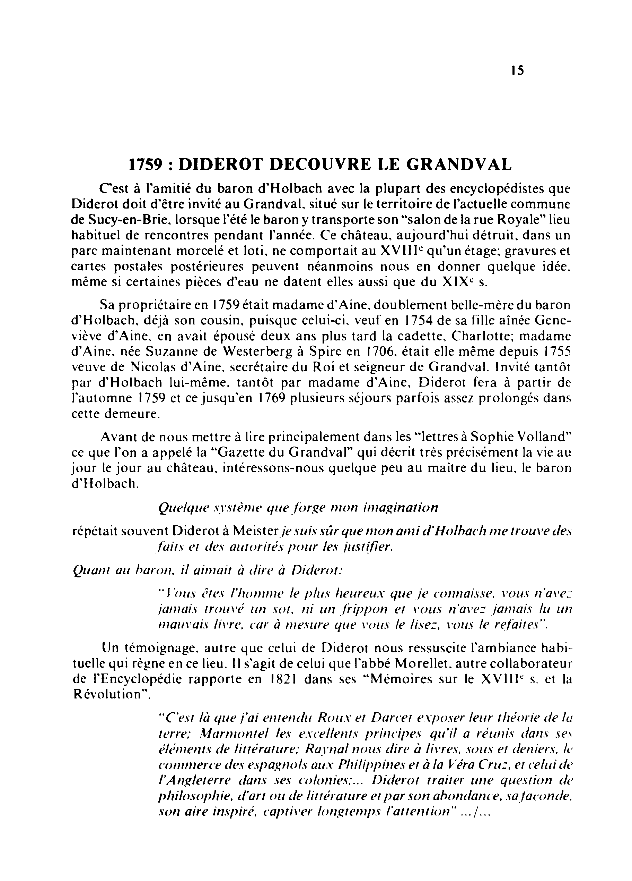

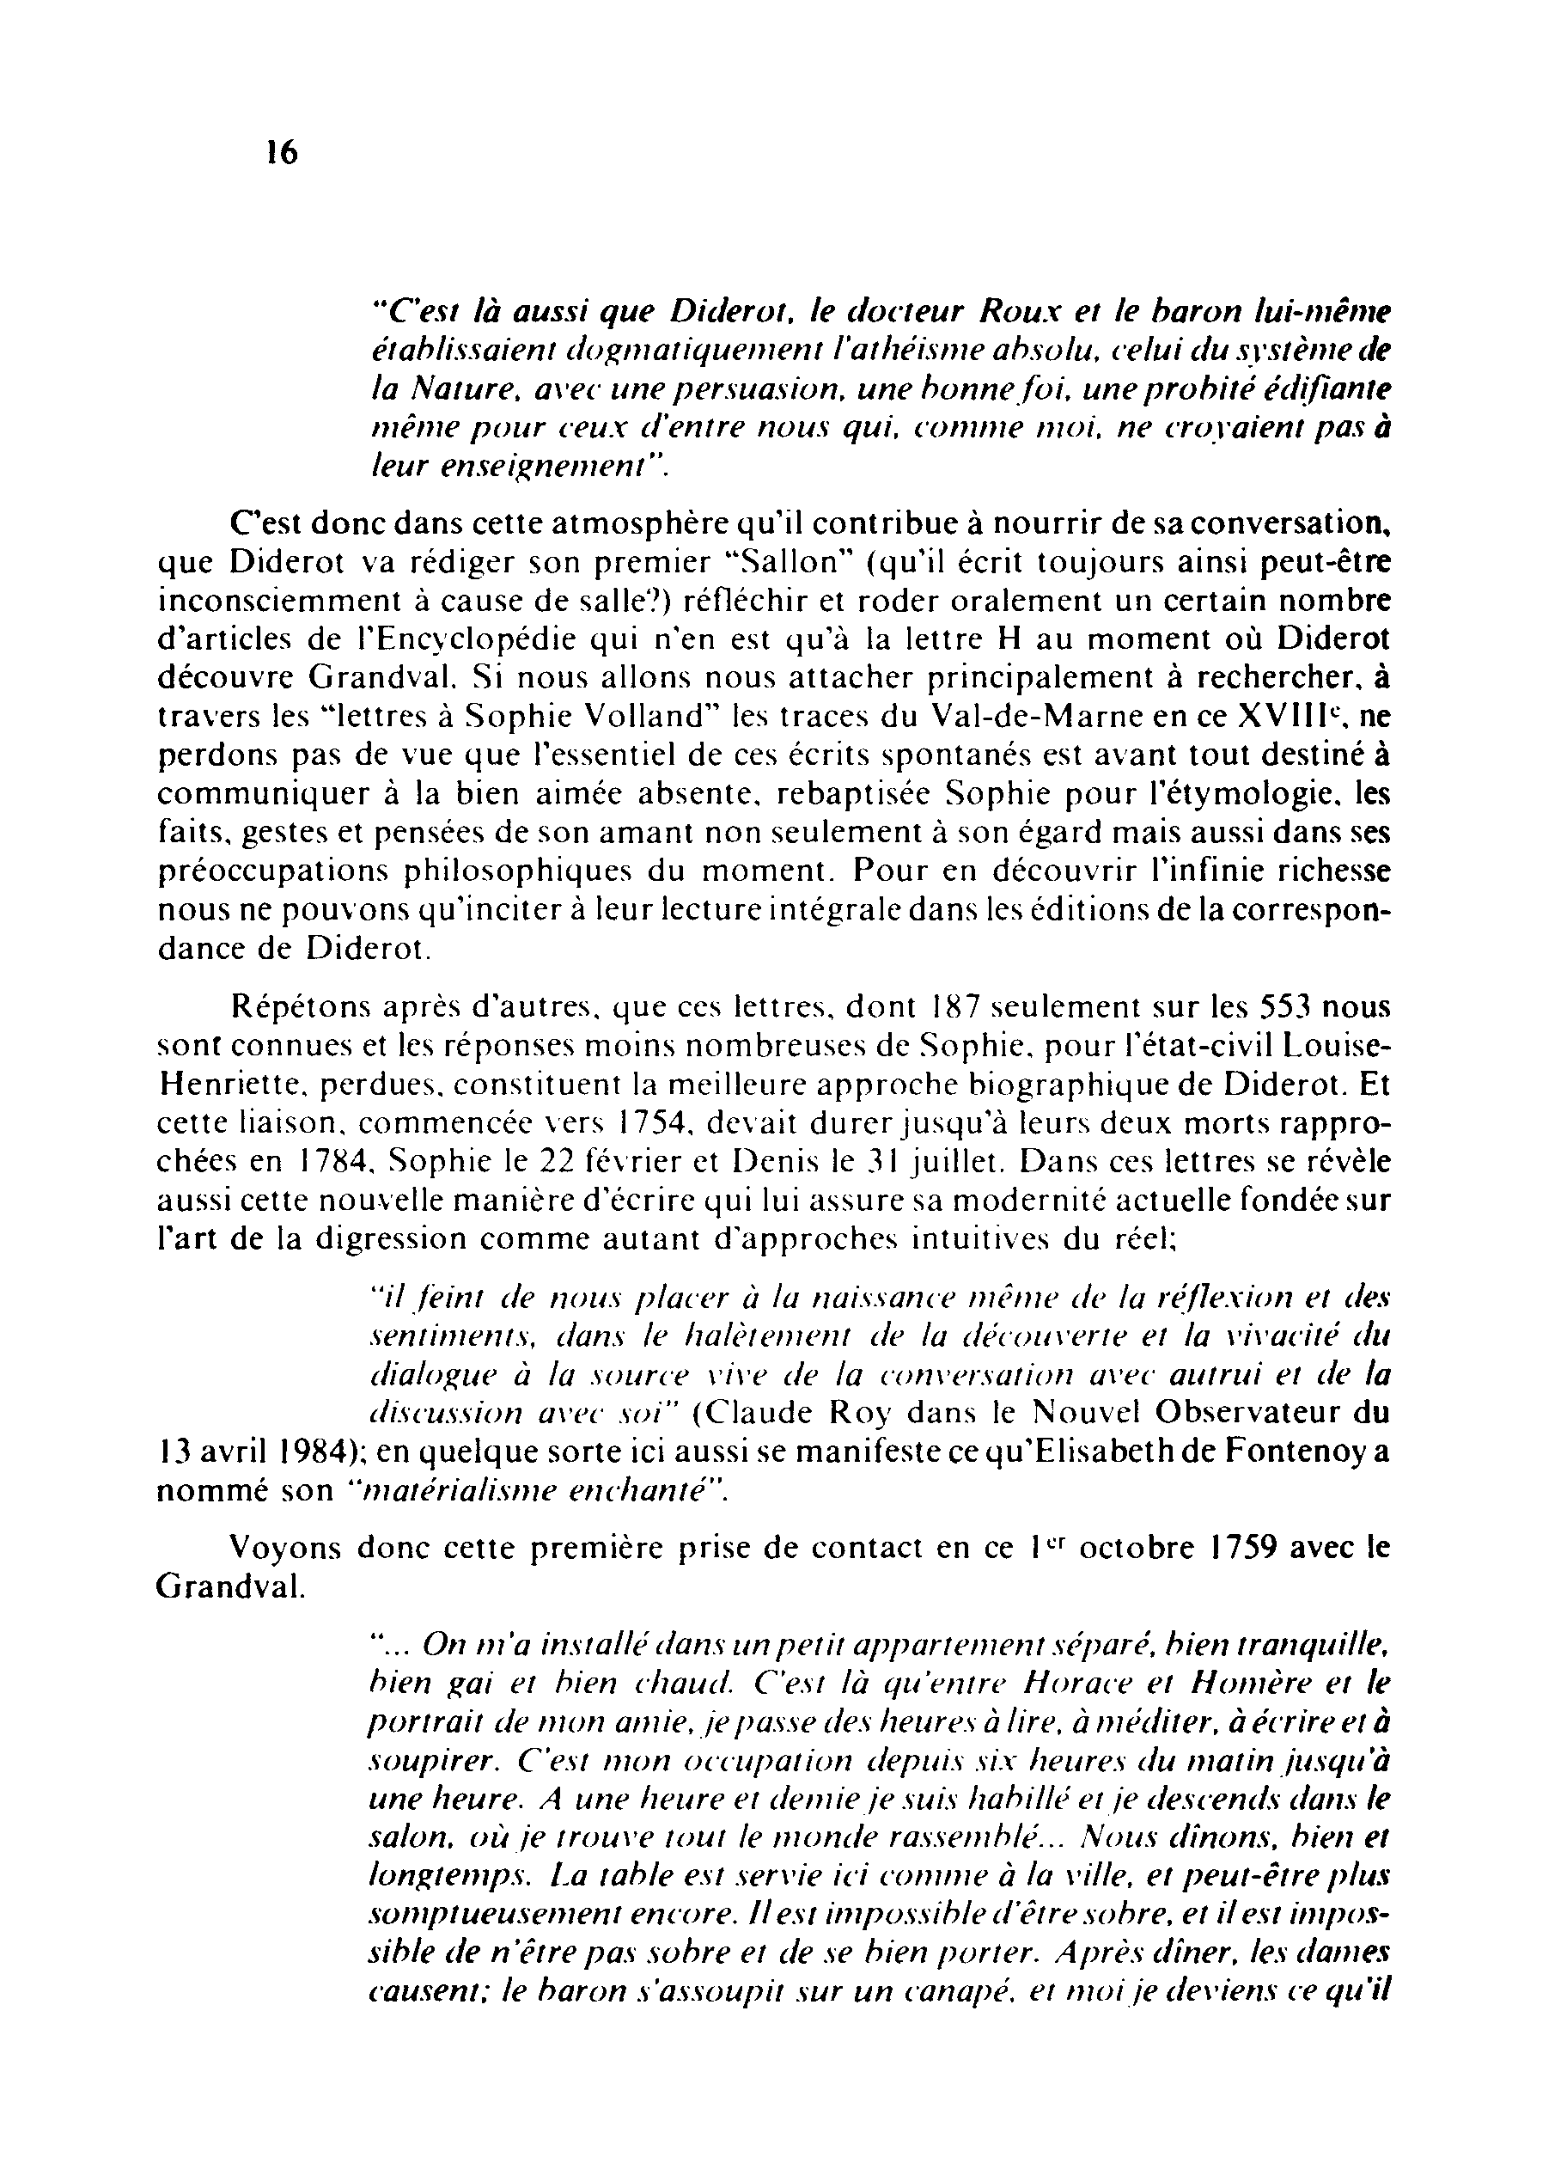

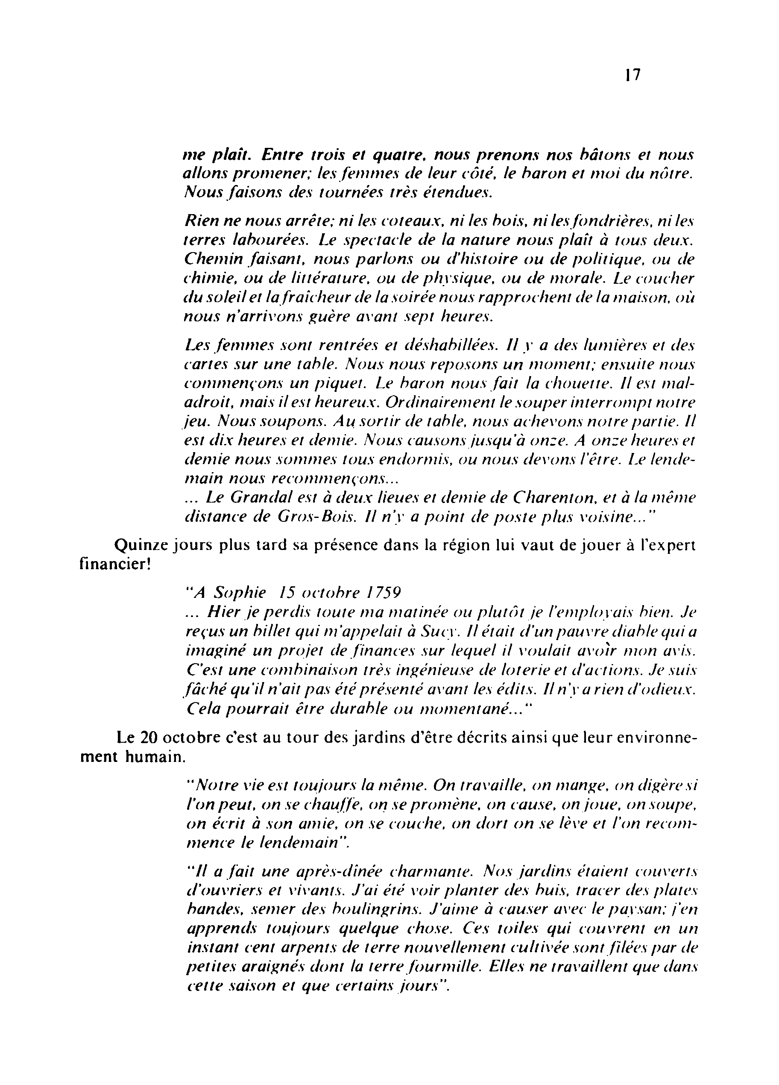

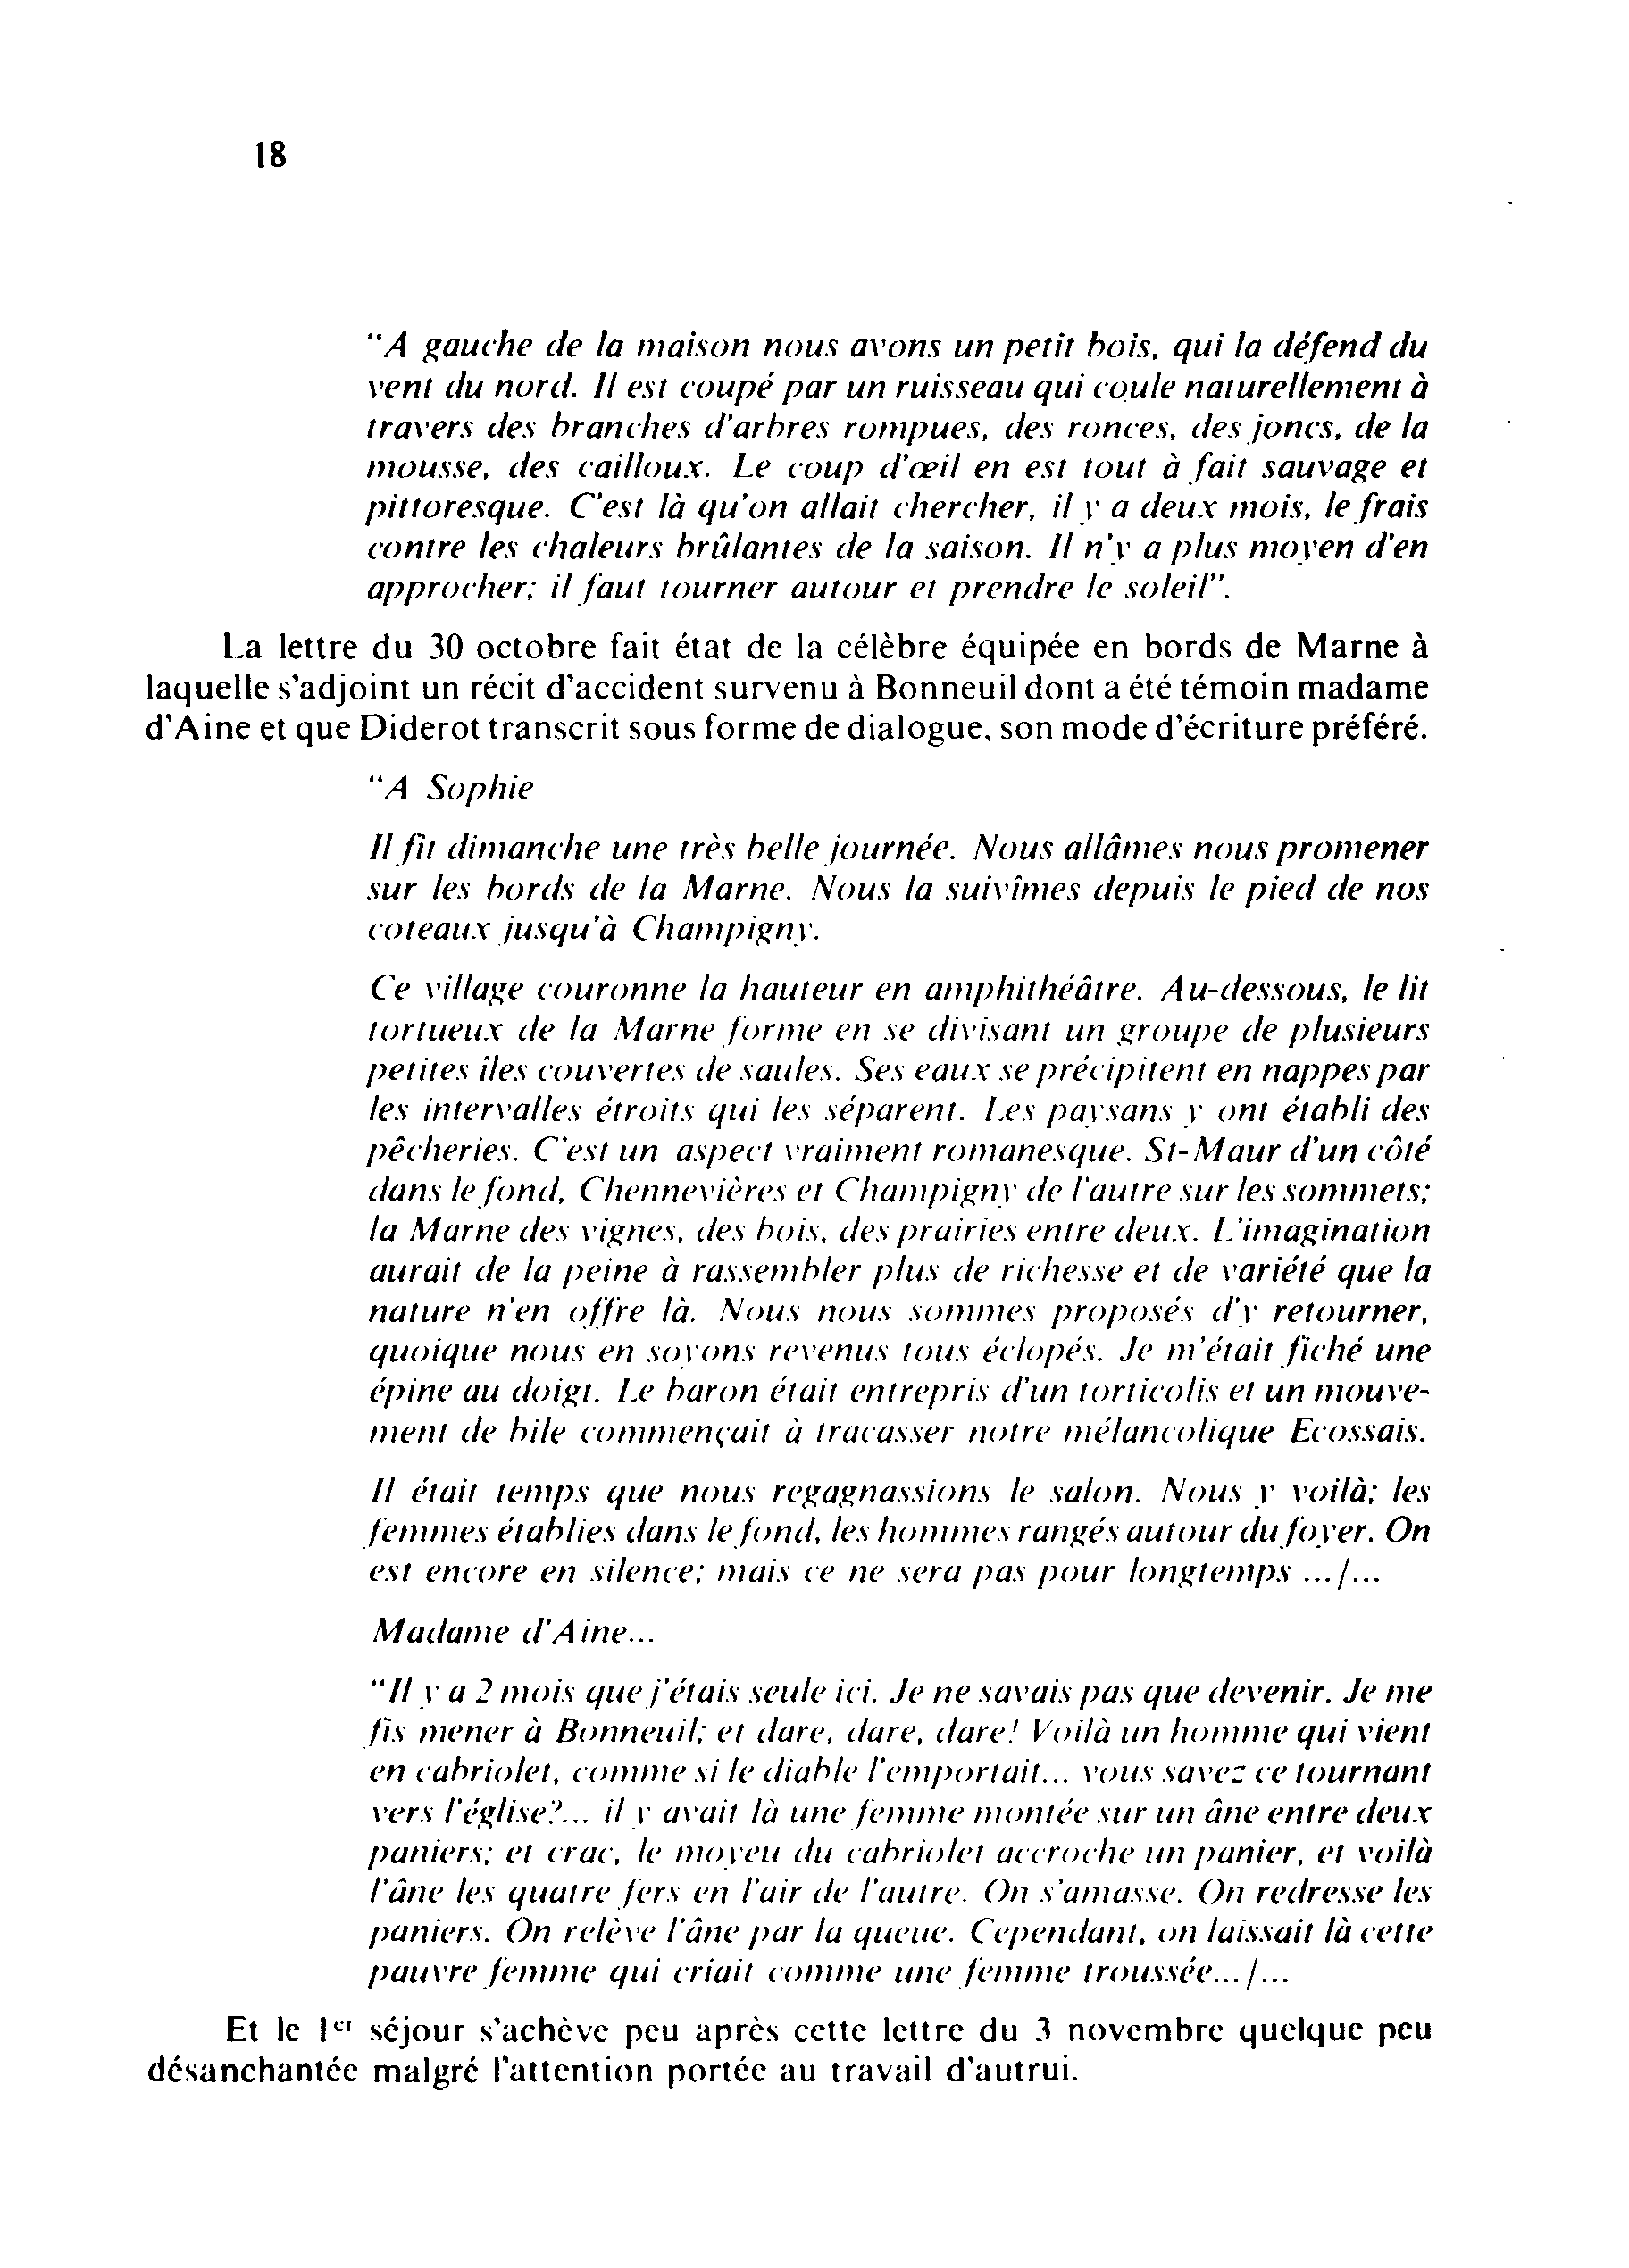

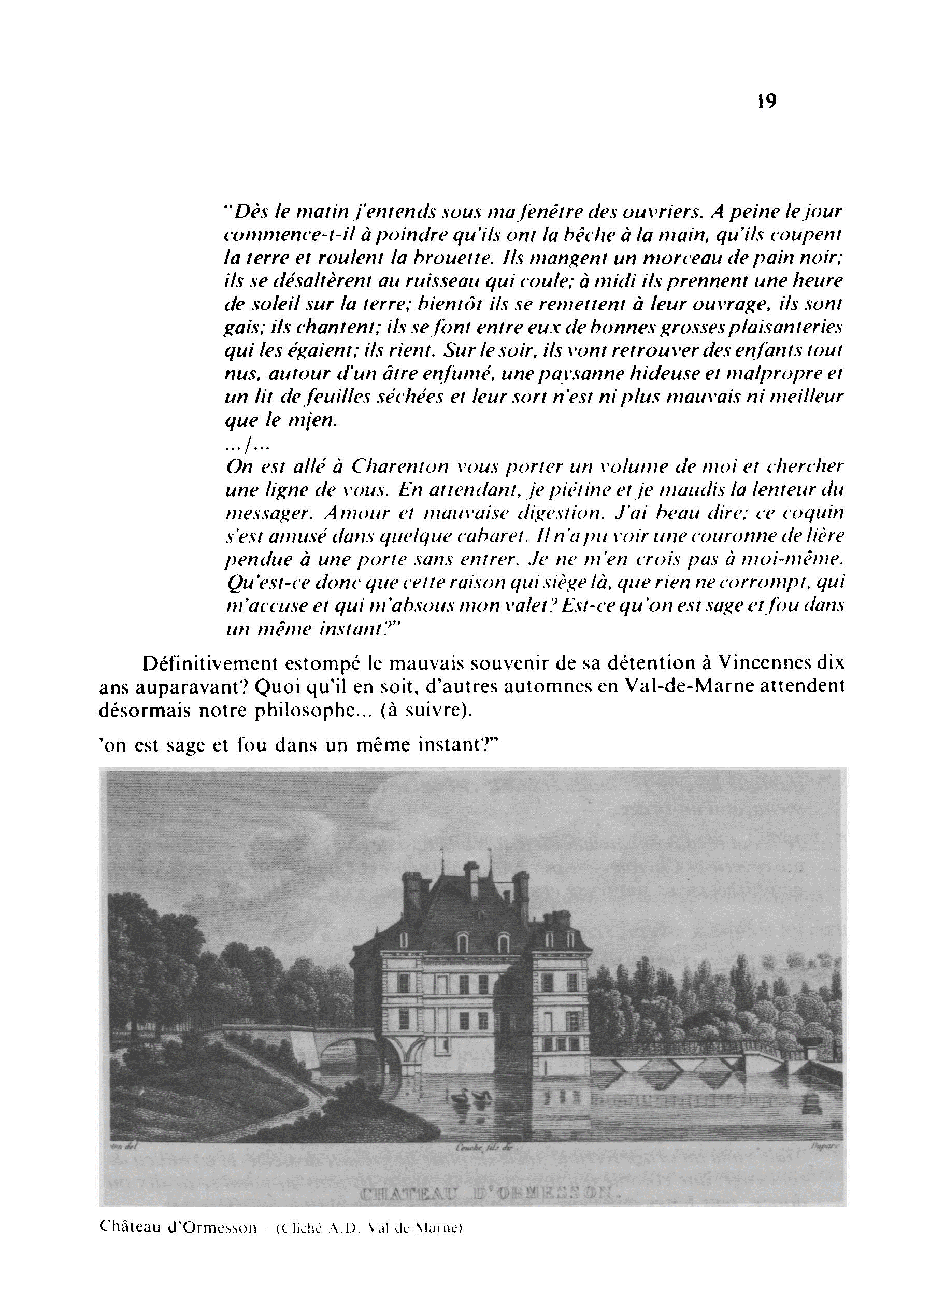

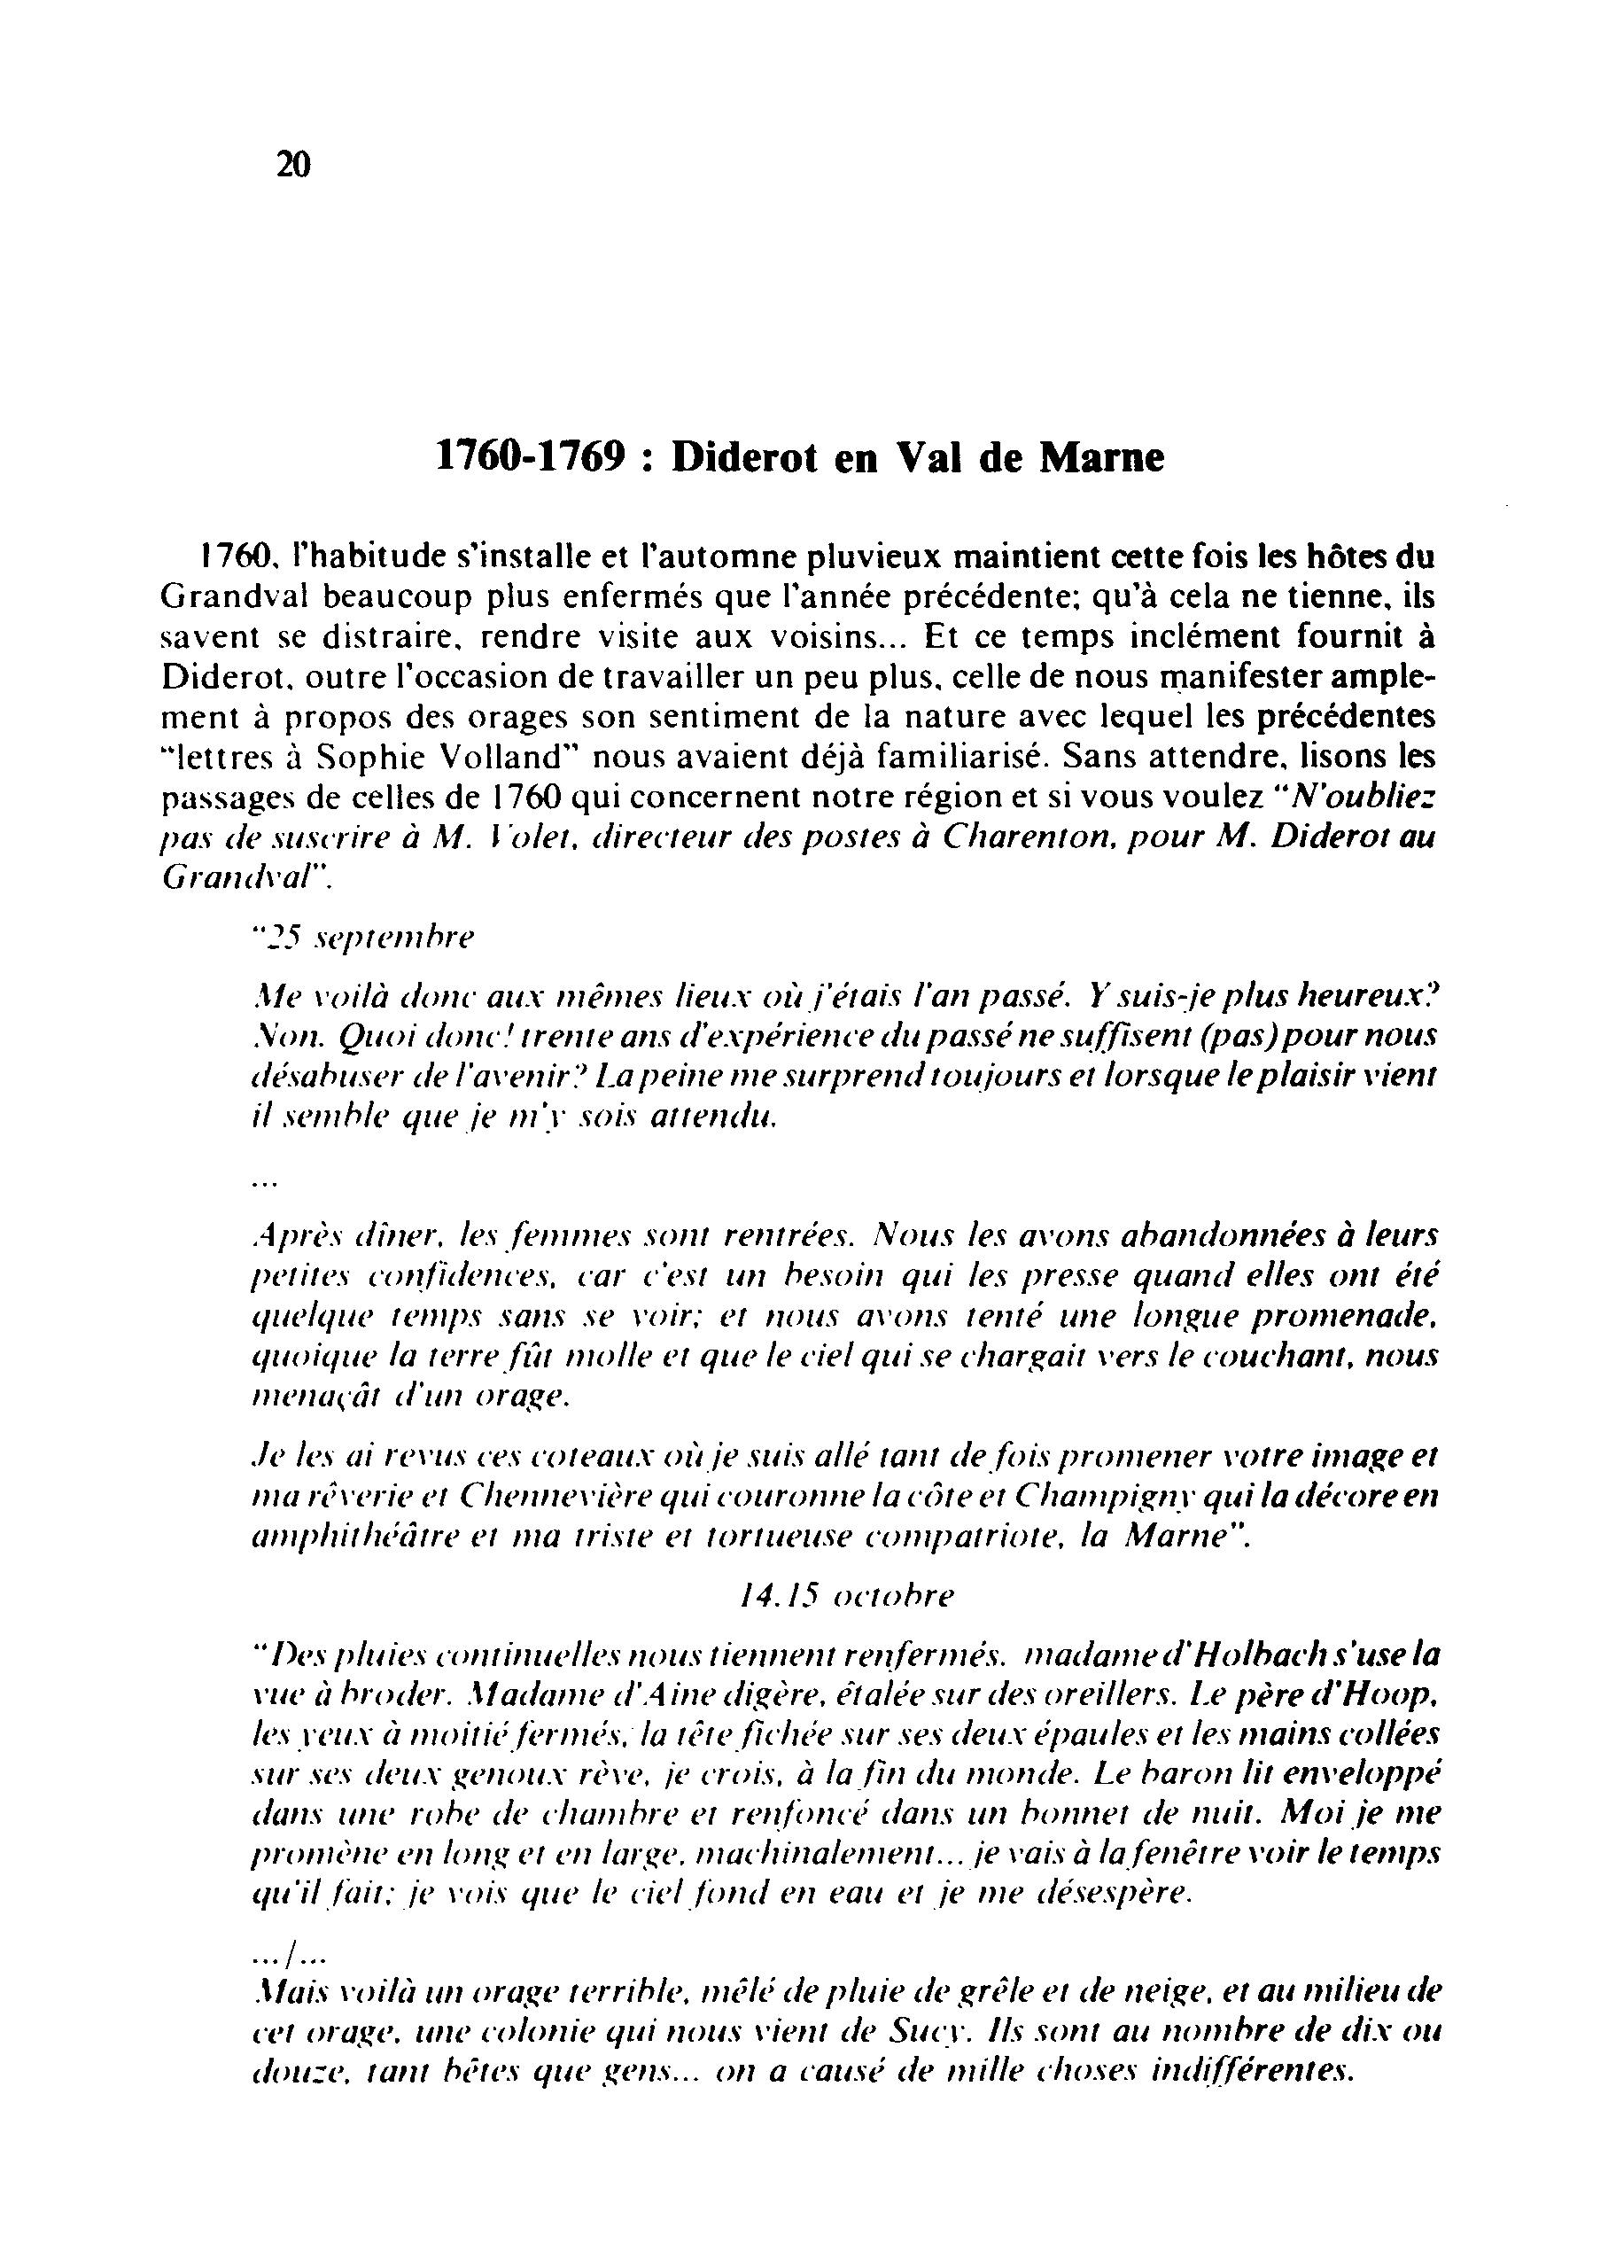

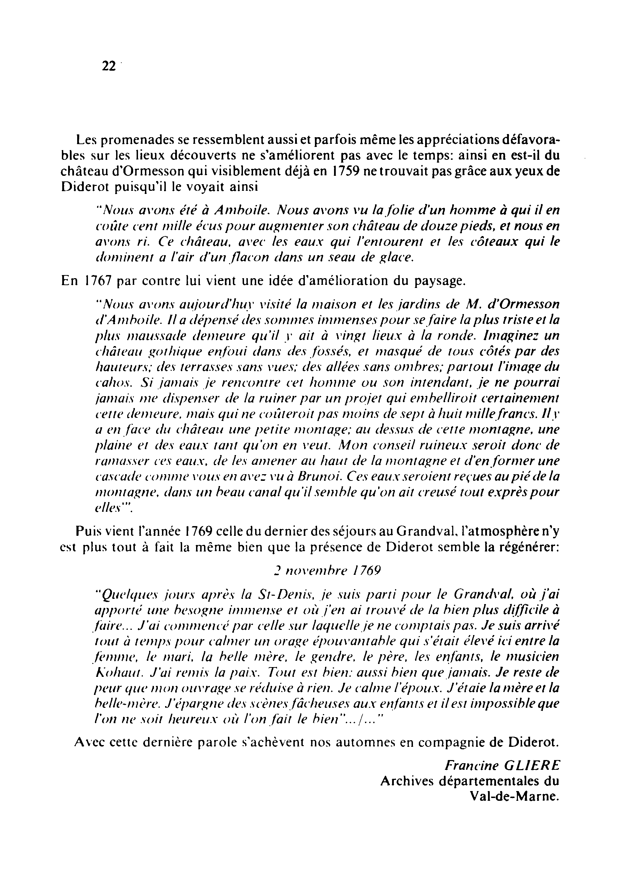

Afin de ne pas rester sur ces visions - pour le moins acides - des deux visites de Denis Diderot au château d’Ormesson, voici les commentaires qu’en fit le comte Wladimir d’Ormesson.

* **A propos de la visite du 20 octobre 1759 :**« L’homme fou qui dépensait cent mille écus pour augmenter son château de douze pieds était, à cette époque, Marie-François de Paule Le Fèvre, marquis d’Ormesson [Marie-François de Paule Le Fèvre, marquis d’Ormesson, président du grand conseil, conseiller d’Etat, intendant des Finances, puis membre du conseil royal, et chef du conseil de la maison de Saint-Cyr ; né en 1710, marié à Anne-Louise du Tillet ; mort en 1774]. Il venait en effet de transformer Ormesson. Le château, construit à l’époque d’Henri III et dû, selon la tradition, aux dessins d’Androuet du Cerceau, consistait alors en un corps de logis flanqué de quatre petits pavillons qui dans les angles s’appuyaient au bâtiment central et formaient des consoles de pierre ; au milieu d’un vaste bassin qu’entouraient des murs de brique, le château trempait dans l’eau comme une fleur rouge et blanche. Marie-François remania tout cela. Il agrandit l’un des côtés du bâtiment et transforma la façade sud à la manière de Gabriel ; il jeta deux ponts de pierre pour remplacer le seul pont-levis ; il rasa les murs de brique entourant la pièce d’eau pour que celle-ci s’offrit aux yeux comme un miroir enchâssé dans les parterres. Cet art discret et sûr où se retrouvent les disciplines du dix-septième et les élégances du dix-huitième siècles, secoua déjà l’hilarité de Diderot ».
* **A propos de celle du 28 septembre 1767 :**« Imaginez une vallée où passe, dans le fond, un petit cours d’eau et vers lequel descendent, de part et d’autre, en pente douce, des champs et des prés. A la place de ces champs et de ces prés, imaginez un vaste parc conçu selon la classique ordonnance de Le Nôtre. De ce côté-ci, le château posé sur son miroir d’eau, entouré de terrasses qui dominent le glacis de verdure ; de ce côté-là, un autre glacis de verdure que borde, en forme de fer à cheval, une double charmille de tilleuls. Entre ces deux décors et les réunissant dans un même reflet, un canal long de quatre cent mètres qui s’arrondit au milieu en demi-lune ; tel est le parc d’Ormesson en 1767. Rien de plus simple, ni de plus logique, ni de plus français. Or précisément, c’est dans cette architecture raisonnée où tout se conditionne et s’assemble comme les charpentes d’une maison, comme les thèmes d’une symphonie que la folle imagination de Diderot rêvait d’introduite un ahurissant petit Niagara ! ».

Wladimir d’Ormesson. « Portraits d’hier et d’aujourd’hui » « Diderot au Grandval » (1923).

Article issu de la NEWSLETTER N°1 DES AMIS DU CHÂTEAU D’ORMESSON

**Gilbert CÉDOT**